**Муниципальное бюджетное общеобразовательное учреждение**

**«СРЕДНЯЯ ОБЩЕОБРАЗОВАТЕЛЬНАЯ ШКОЛА №4 с. САМАШКИ»**

**(МБОУ «СОШ №4 с. Самашки»)**

МУ «Т1ехьа-Мартан муниципальни кIоштан дешаран урхалла»

**Муниципальни бюджетни юкъарадешаран учреждени**

**«СЕМА1АШКАРА №4 ЙОЛУ ЮККЪЕРА ЮКЪАРАДЕШАРАН ШКОЛА»**

**(МБЮУ «Сема1ашкара №4 йолу ЮЮШ»)**

**Информация**

**о проведенном уроке на портале «****ПроеКториЯ»**

**МБОУ «СОШ№4с.Самашки»**

18 мая 2022 года учащиеся 8-11классов МБОУ «СОШ №4с.Самашки»

стали участниками просмотра очередного цикла уроков « Проектория» в выпуске «Шоу профессий», направленных на раннюю профориентацию.

Учащиеся посмотрели урок «Компетенция «Ремесленная керамика», и «Ремесленник»

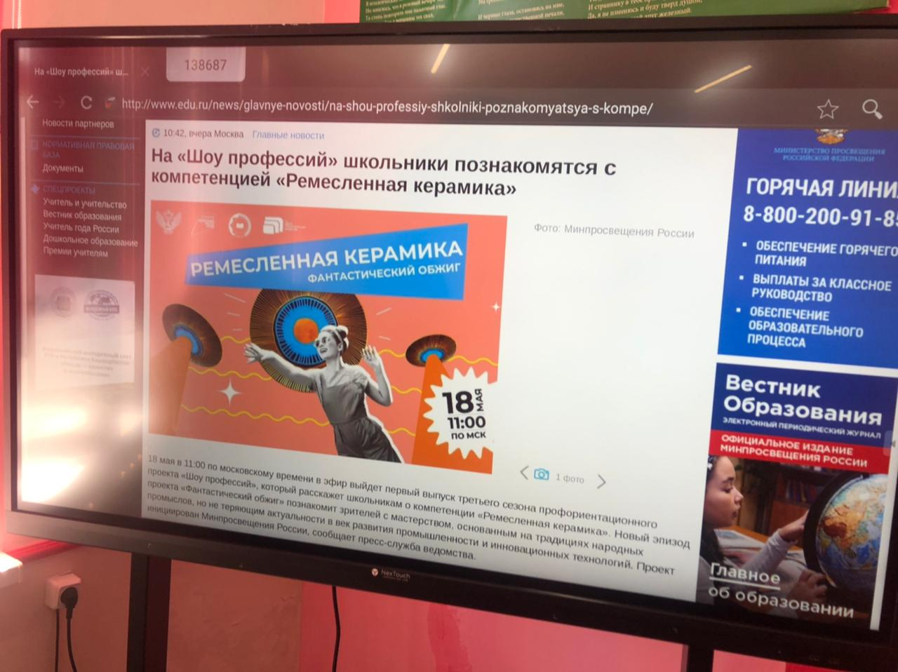

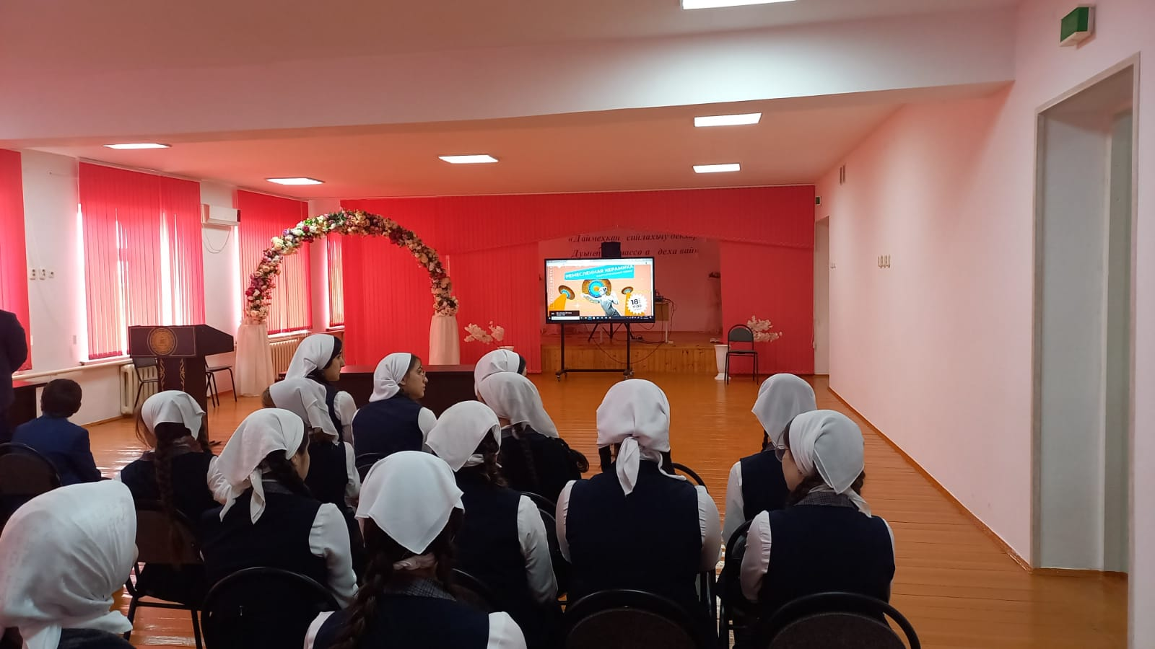

20 мая 2022г. «Ремесленник»

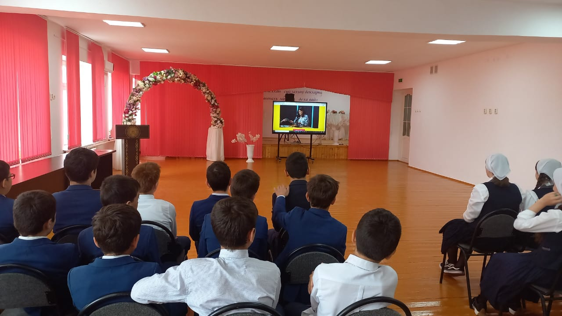

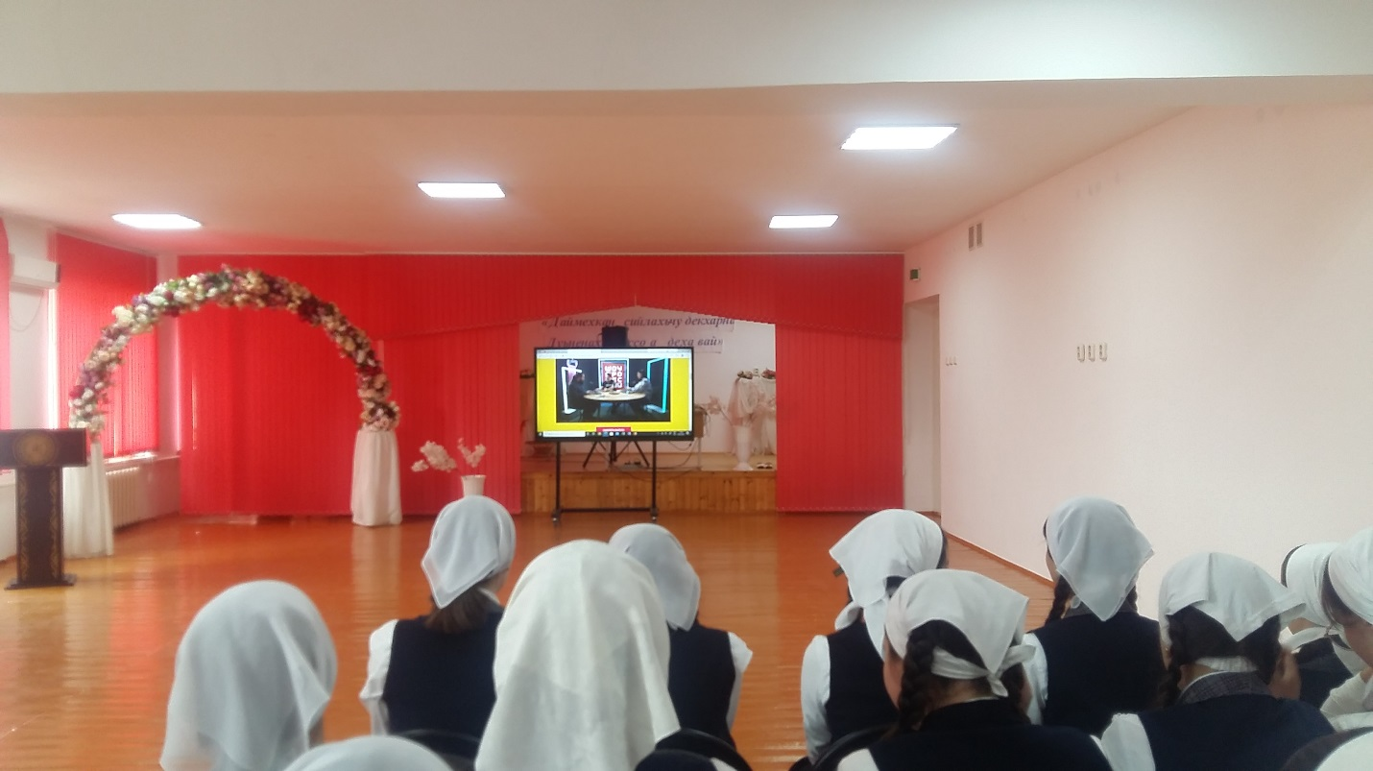

Зам.дир. по ВР: Л.Г.Хаджиева